Nářadí a pomůcky pro natěračské práce –ochr. pomůcky, pomocný materiál, ostatní nářadí,

VY_32_INOVACE_20_391

Projekt MŠMT | EU peníze středním školám
Název projektu školy | ICT do života školy
Registrační číslo projektu | CZ.1.07/1.5.00/34.0771
Šablona | III/2
Sada | 20
Anotace | Popis pracovního nářadí pro obor E malířské a natěračské práce
Klíčová slova | Lakovací vana, špachtle, škrabák, opalovací pistole, lepicí páska
Předmět | Technologie
Autor, spoluautor | Ing. František Jonák
Jazyk | Čeština
Druh učebního materiálu | Výklad
Potřebné pomůcky | PC, dataprojektor
Druh interaktivity | Výklad pomocí prezentace, doplňování myšlenkové mapy- student si upřesní- doplní informace o druzích pracovního nářadí získané při odborném výcviku
Stupeň a typ vzdělávání | Střední škola
Cílová skupina | 2. ročník, žáci 16 – 17 let, obor E malířské a natěračské práce
Speciální vzdělávací potřeby | ne
Zdroje | viz poslední strana

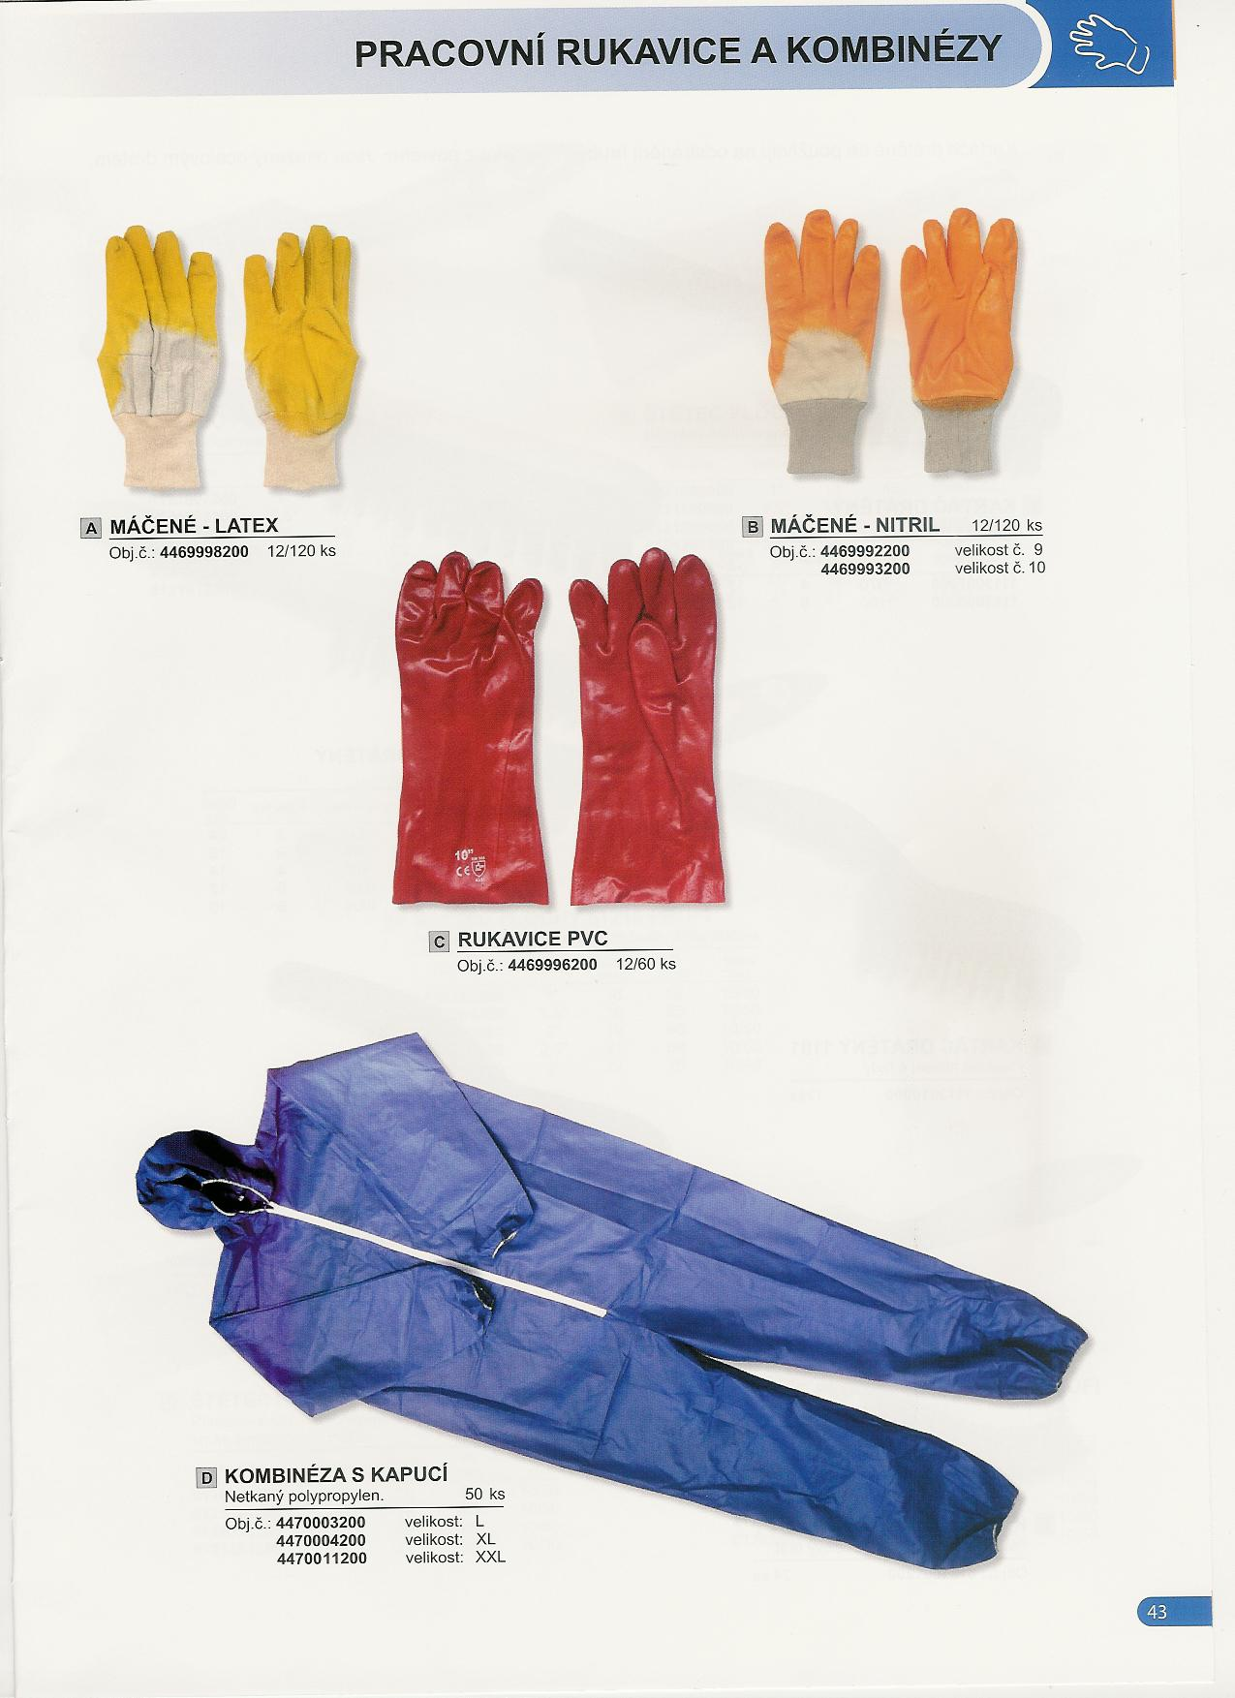
Pracovní rukavice pracovní oděv

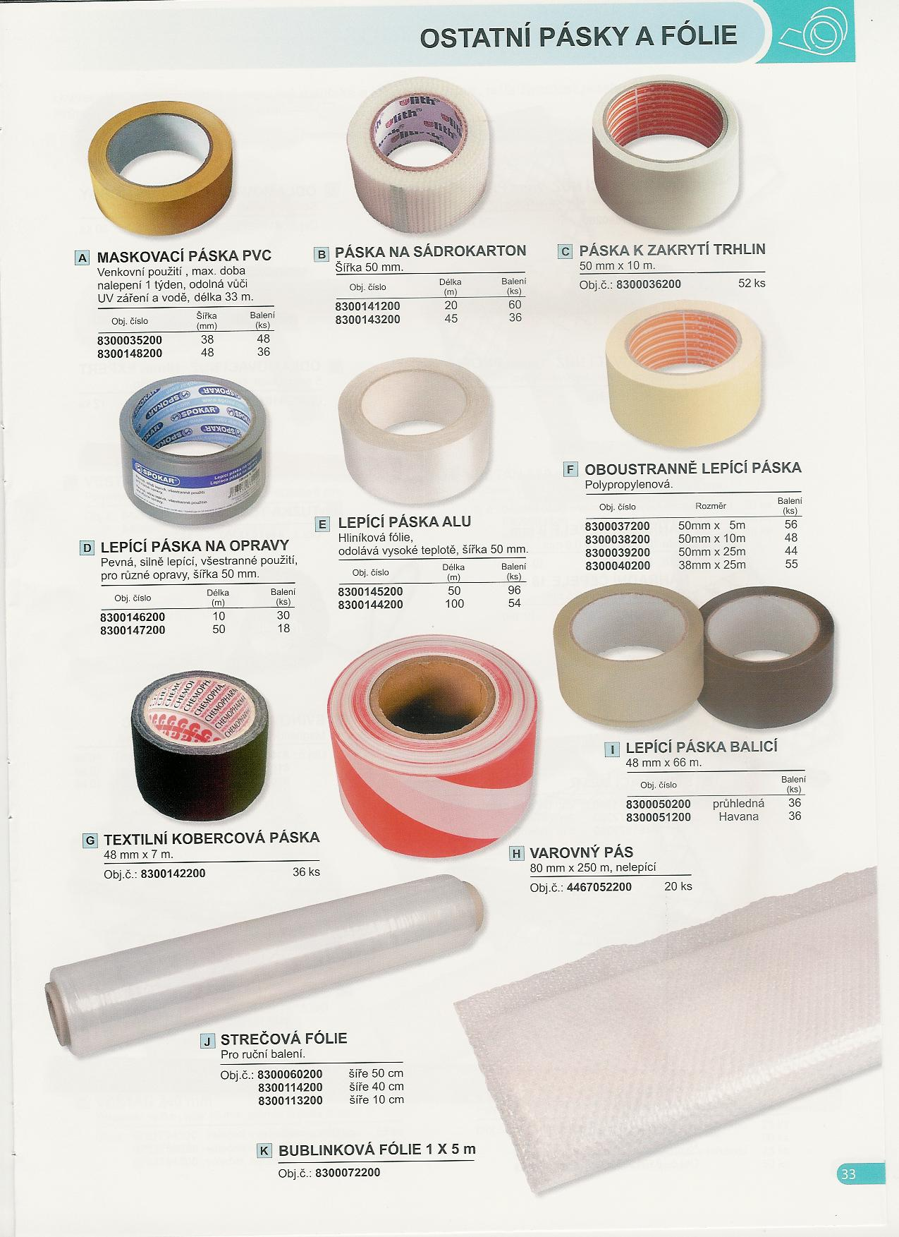
Lepící pásky, ochranné folie

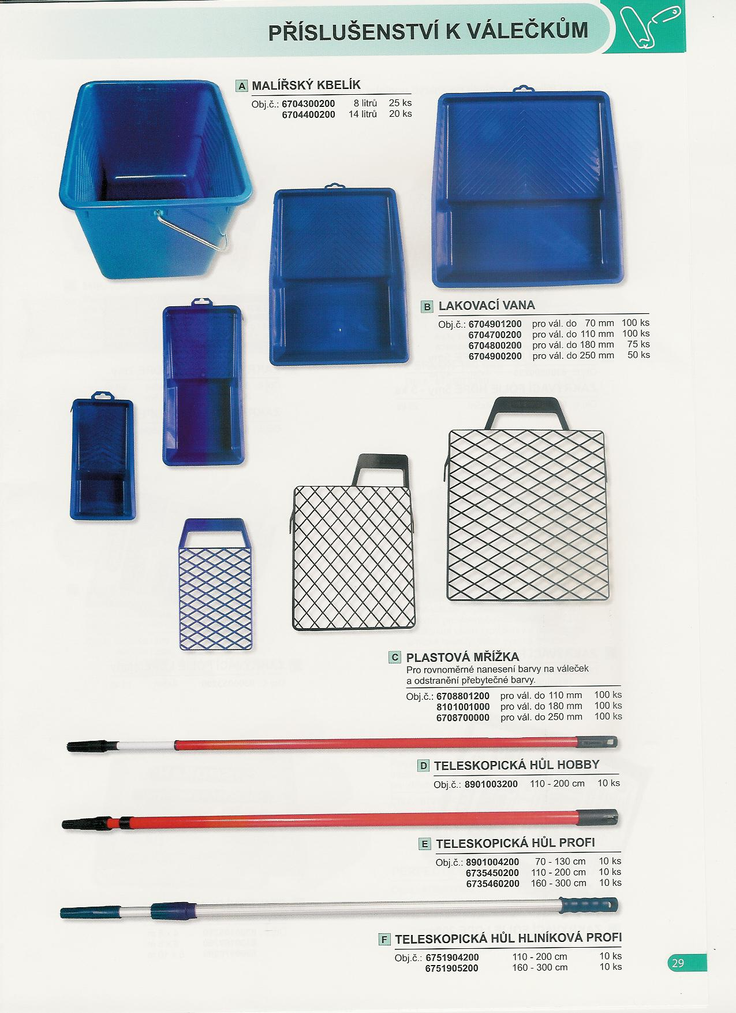

Malířský kbelík, lakovací vana a plastové
mřížky

Teleskopická hůl

Zakrývací folie
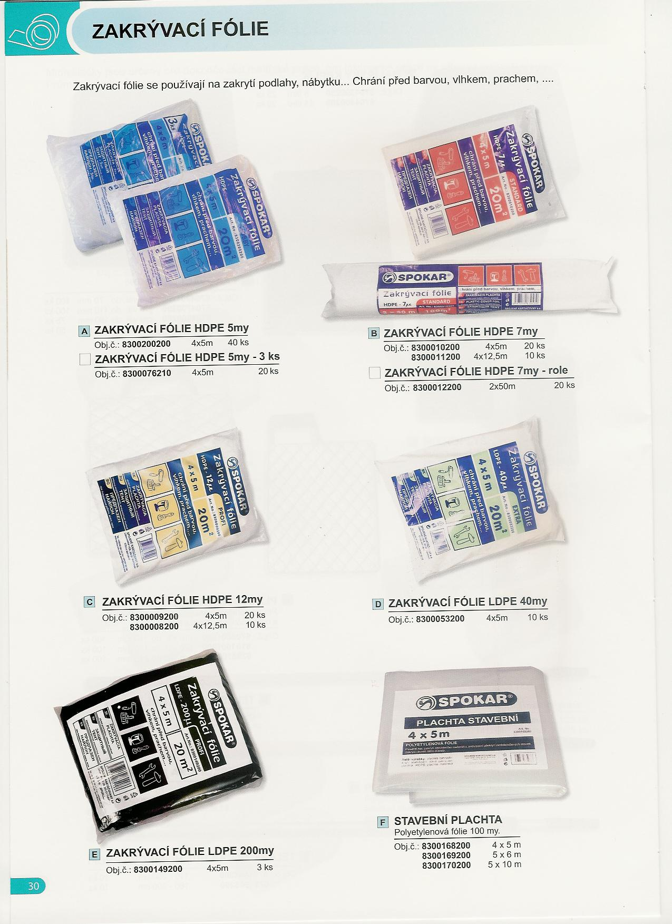

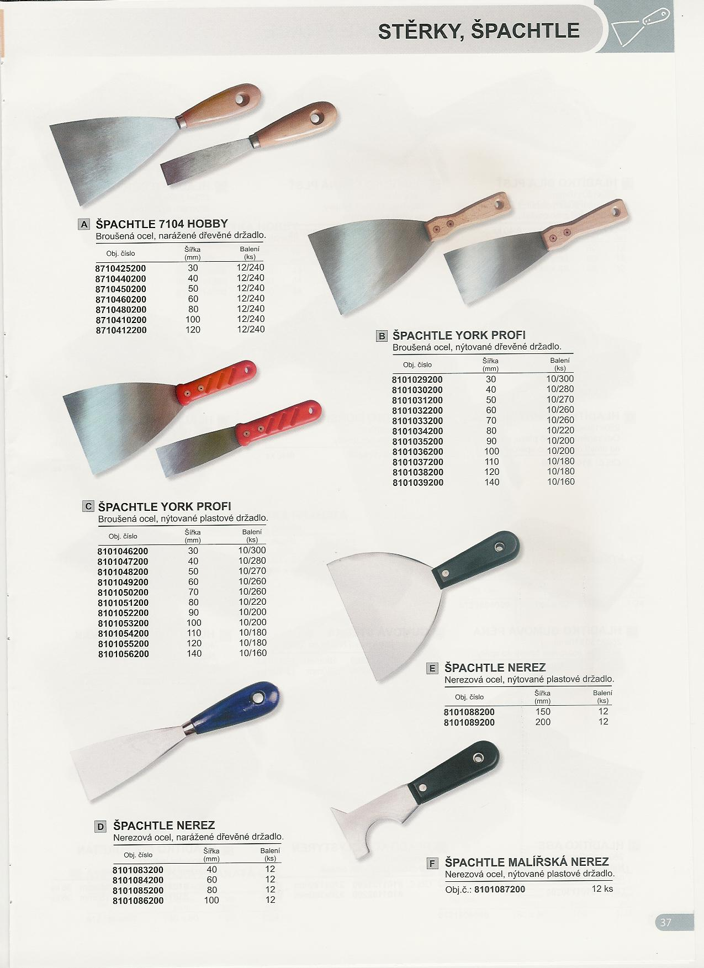

Špachtle

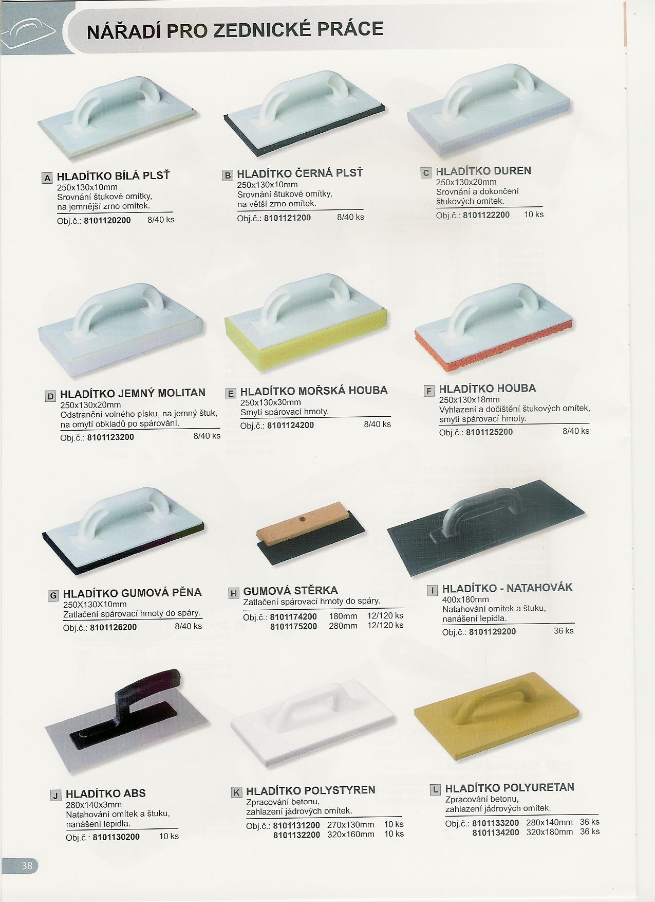

Hladítka

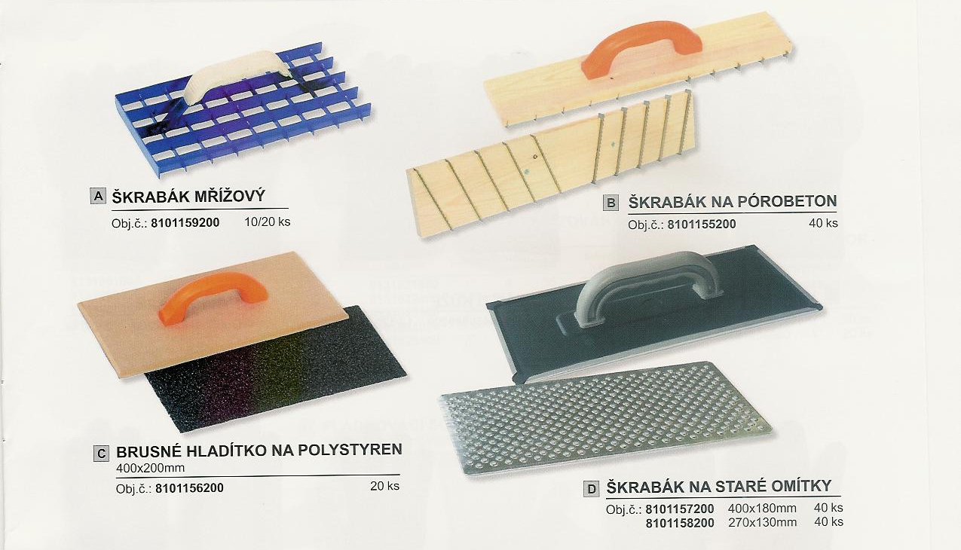

Škrabáky – odstranění staré malby, omítky
nebo nátěru

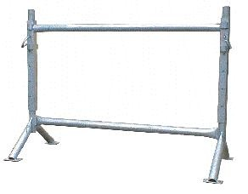

Ocelové polohovací přenosné lešenové stojany

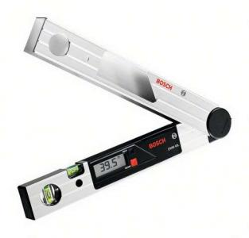

Měřící pomůcka - vodováha
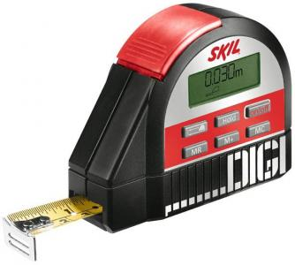

Metr

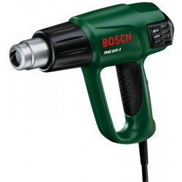

Opalovací elektrická pistole
Opalovací plynová- hořáková pistole

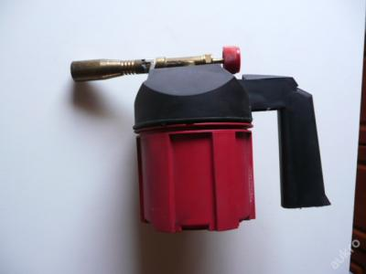

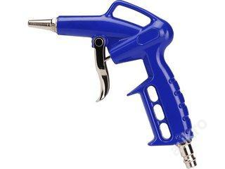

Ofukovací vzduchová (elektrická ) pistole
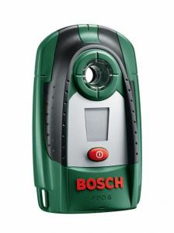

Digitální dálkoměr

- Souhrn učiva

- Otázky pro opakování

- Jak zajistíš ochranu rukou pracovníka při provádění nátěru

- K čemu používáme lepící pásky
- K čemu používáme folie
- Jak změříš rozměry místnosti
- Jak a čím odstraníš starý nátěr

- Použité zdroje

Sborník – katalog, prezentační CD a www stránky f. Spojené kartáčovny a.s, Libkovodská 1428,
393 01 Pelhřimov

(souhlas s použitím výše uvedených zdrojů je archivován u zpracovatele DUM)
Vlastní foto

